**Информационно – просветительская газета**

**МДОУ д/с общеразвивающего вида № 37**

***КАЛЕЙДОСКОП НОВОСТЕЙ***

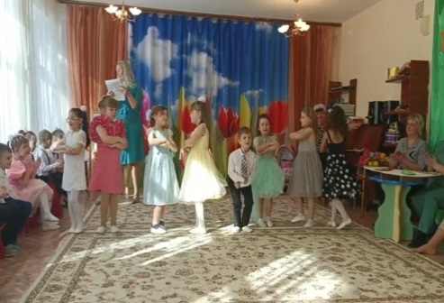

*В нашем МДОУ д/с общеразвивающего вида*

*№ 37 во всех возрастных группах были проведены праздничные мероприятия, посвящённые празднованию Международного женского Дня! В зале царила душевная, тёплая обстановка. Выступление своих детишек на мероприятии – лучший подарок, который мамы могут получить. Ребята пели нежные, добрые и красивые песни; танцевали; играли в совместные с мамами игры и принимали участие в конкурсах. Было очень трогательно и интересно. В заключении мероприятия мамы и бабушки получили подарки, сделанные руками их детей.*

*К поздравлениям детей присоединяется коллектив дошкольного учреждения.*

***Поздравляем девочек, мам, бабушек с прекрасным праздником весны – 8 марта!***

***Пусть в Вашей жизни будет вечная весна,***

***пусть ярко светит солнце, и поют птицы.***

***Дни будут светлыми и безоблачными.***

***Улыбок, хорошего настроения,***

***радости и безграничного счастья!!!***

*Читайте в этом номере:*

*Выпуск № 7*

*(март 2024)*

**Международный женский день – 8 марта**

***«Широкая Масленица»***

***«Что такое азбука»***

***«Крым и Россия* вместе»**

**Плановые учения по пожарной безопасности**

**«Приключения Капельки и Капитошки»**

**«Вода в нашей жизни»**

**С детского сада - к нормам ГТО!**

**Всемирный день театра**



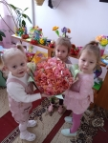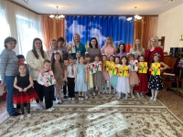

**Отзывы и комментарии родителей о проведении мероприятия Международный женский день**

**Котова Мария Викторовна, мама воспитанницы подготовительной к школе группы:**

*Хочу высказать благодарность педагогическому коллективу МДОУ №37!. В подготовительной к школе группе был проведен праздник, посвященный 8 Марта. Могу сказать от имени всех присутствующих родителей, что праздник прошел отлично, и родители и дети получили массу положительных эмоций и счастливых минут. Дети были замечательно подготовлены к празднику: рассказами много стихов, несколько песен, разыграли сценки, синхронно станцевали несколько танцев, поздравили и мам и бабушек. Конечно же, успех праздника - в первую очередь, заслуга педагогов. Выражаю огромную благодарность и признательность за талантливую и кропотливую работу с нашими детьми: воспитателю – Голубевой Елене Васильевне, музыкальному руководителю - Красиковой Галине Николаевне, учителю-логопеду – Жучковой Наталье Александровне. Спасибо!!!*

**Кузнецова Светлана Альбертовна, мама воспитанницы старшей группы комбинированной направленности:**

*7 марта в нашей группе прошло праздничное мероприятие, посвященное Международному женскому дню. Все было как всегда на высшем уровне, только в этот раз как-то по особенному уютно, тепло и необычно!!!*

**«Широкая Масленица»**

Масленица - самый весёлый и очень шумный народный праздник. Проведение Масленицы в детском саду — это отличный способ весело провести время с детьми, рассказать им о культуре и традициях своего народа, привить любовь и уважение к своей истории. Дети всегда с нетерпением ждут масленичную неделю, ведь это игры, хороводы и, конечно же, необыкновенно вкусные блины.

     13 марта в нашем детском саду прошло развлечение «Широкая Масленица!» Дети нарядились в яркие расписные платки и отправились на улицу веселиться. Зиму провожать, Весну встречать, Масленицу величать.

     Воспитанники исполнили традиционный масленичный хоровод «Ой, блины», поиграли в веселые и задорные игры, перетягивали канат, встретились с Бабой – Ягой и Весной, а затем с радостью проводили Масленицу и попрощались с ней до следующего года. Так хорошо, когда с нами остаются старые и добрые традиции.

[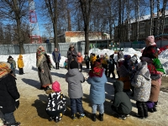](http://uzlovaya37.russia-sad.ru/upload/photo/14-03-24/332_14_42_39_ct38-3.jpg)[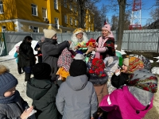](http://uzlovaya37.russia-sad.ru/upload/photo/14-03-24/332_14_42_39_7tAy-3.jpg)

#### «Что такое азбука?»

Сегодня у детей старшего дошкольного возраста состоялось занятие «Что такое азбука?», посвященное 450 – летию со дня выхода первой «Азбуки» (печатной книги для обучения письму и чтению) Ивана Фёдорова (1574).

 В ходе занятия дети узнали об истории обучения детей грамоте, а так же о роли Ивана Фёдорова в развитии культуры и просвещения России. С целью доступности информации об этом рассказал крошка енот в мультфильме. В играх-заданиях и загадках дети закрепили знание букв, героев сказок. Также из презентации дети узнали, что изучение родного языка и его истории важно для уважения к культурному наследию и развития общества.

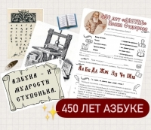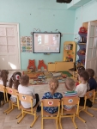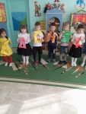

#### «Крым и Россия вместе!»

В нашем календаре навсегда добавилась еще одна праздничная дата – 18 марта, День воссоединения Крыма с Россией.

В связи с этой датой в МДОУ д/с общеразвивающего вида №37 в старшей группе комбинированной направленности и в средней группе прошло тематическое мероприятие «Крым и Россия вместе!».

Целью данного мероприятия являлось формирования у детей патриотических чувств, уважения к истории своей страны, развития интереса к историческим событиям, произошедших в Крыму в марте 2014 года. Вначале дошкольники рассказали стихи про Россию и прослушали гимн. После ребятам была показана презентация «Крым и Россия - мы вместе». Дети с интересом слушали рассказ воспитателя об истории Крыма, о событиях, смотрели мультфильм «История Крыма», слушали рассказ о произошедших в марте 2014 года событиях, о достопримечательностях и природе полуострова, просмотрели видеоролик.

С помощью воспитателя дошкольники находили границы России и Крыма на контурной карте и обводили их.  
Кульминаций стала постройка моста, соединяющих Россию и Крым.  
Коллектив и воспитанники дошкольного учреждения поздравляют всех с Днем воссоединения Крыма с Россией! Желаем мира, здоровья, добра, благополучия. Счастья Вам и Вашим семьям!

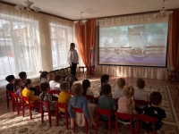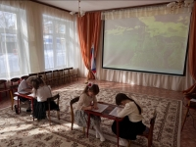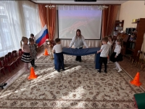

**Плановые учения по пожарной безопасности**

Сегодня в МДОУ д/с общеразвивающего вида № 37 прошли плановые учения по пожарной безопасности. В учениях приняли участие все воспитанники и сотрудники ДОУ.

Данные учения закрепляют знания о правилах пожарной безопасности, помогают отрабатывать навыки действий в чрезвычайных ситуациях в целях обеспечения безопасности всех участников образовательного процесса.

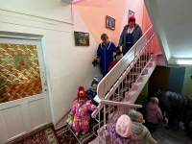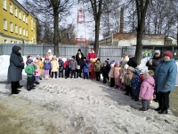

#### Приключение капельки «Капитошки»

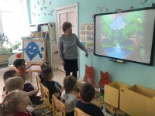

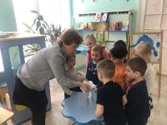В дошкольном возрасте закладываются основы личности и в том числе позитивное отношение к природе и окружающему миру. Чтобы дошкольники больше узнали об экологии, сегодня к воспитанникам средней группы пришла в гости капелька «Капитошка». Ребята узнали, как важна вода для всех живых существ и что она необходима для поддержания и обеспечения жизни человека. Дети определили в группе все места, где используется вода. Внимательно просмотрели презентацию о круговороте воды в природе. Весело поиграли в игры, провели зарядку и помогли рыбкам заселиться в аквариум. В конце развлечения ребята посмотрели познавательный мультфильм о путешествии капельки.

#### «Вода в нашей жизни»

#### 1

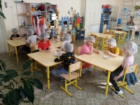В подготовительной к школе группе прошло мероприятие, посвящённое Международному дню воды «Вода в нашей жизни». Ребята закрепили знания о разнообразии водных ресурсов и их обитателях. При помощи слайдов вспомнили, какое значение имеет вода в жизни человека и животных. По сюжетным картинкам дети составили совместный рассказ о необходимости бережного отношения к воде, а в результате проведённых опытов они выяснили, какой вред живым организмам причиняет разлитое по поверхности воды масло и бензин и что надо делать, чтобы мусора становилось меньше. В заключении мероприятия воспитанники изготовили каплю-напоминалку "Берегите воду".

#### С детского сада – к нормам ГТО!

Сдача спортивных нормативов для дошкольников от 6 до 7 лет является первой ступенью программы ВФСК «ГТО».

21 марта в ФОК «Узловая-Арена» наши воспитанники МДОУ д/с общеразвивающего вида №37 приняли участие в сдаче норм ВФСК «ГТО». При выполнении тестов: бег 10 м, шестиминутный бег, прыжок в длину с места толчком двумя ногами, наклон вперед из положения стоя на гимнастической скамье, челночный бег 3x10 м дети показали отличную физическую подготовку. Будем с нетерпением ждать результатов тестирования!

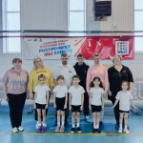

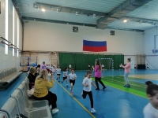

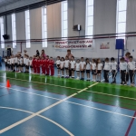

#### Всемирный день Театра

#### _NJSTimMeDI

Театр для детей – волшебный край, в котором ребенок радуется, играя, а в игре он познает мир.

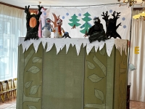В нашем детском саду уделяется большое внимание театрализованной деятельности. Дети с удовольствием играют в игры-драматизации с использованием театральных атрибутов и разнообразных костюмов, перевоплощаются в персонажей сказок, инсценируют отрывки любимых произведений, учатся смотреть на себя со стороны, изображая разные характеры и поступки.

Сегодня в нашем ДОУ прошел День театра. Педагоги организовали различные мероприятия для детей. Целью которых являлось вызвать интерес к театрально - игровой деятельности, закрепить виды театра. Воспитывать доброжелательное отношение друг к другу.

Участниками театрализованных представлений стали сами воспитанники всех групп. Пальчиковый театр (вторя младшая группа) "Теремок", Би-Бо-Бо (средняя группа) "Колобок", ростовые куклы (старшая группа) "Мы делили апельсин", "Репка" костюмы (подготовительная к школе группа). А в заключении к ребятам в гости приехали настоящие актеры из театра кукол «Ан - Тошка».

Веселый, интересный и очень насыщенный получился День театра в детском саду. Артистами понравилось быть каждому! Ведь самое главное не только выучить и сыграть роль, огромное удовольствие – доставлять радость другим!

**Календарь событий**

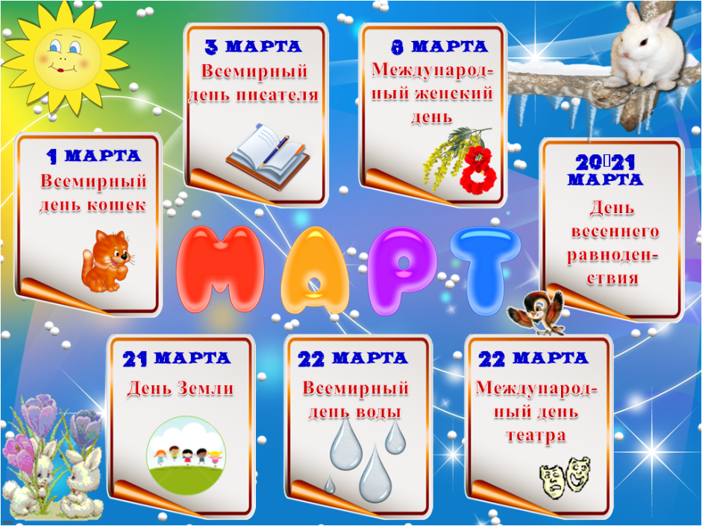

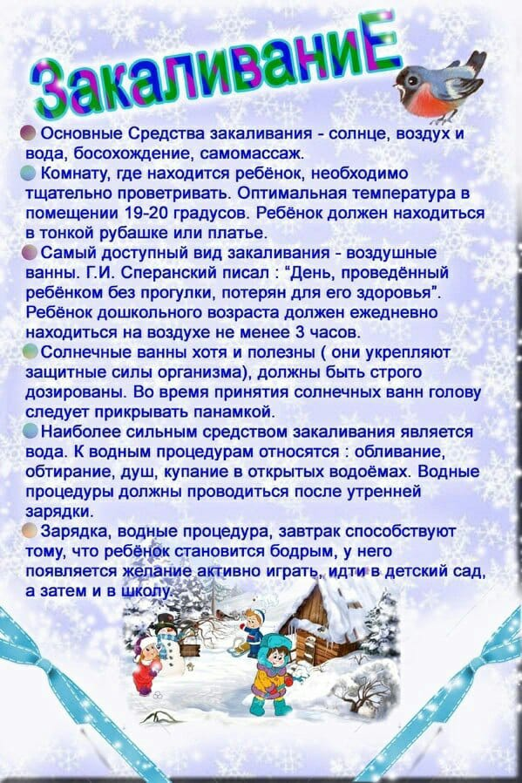

*Медицинская сестра*

*Чавкина Людмила Юрьевна*

*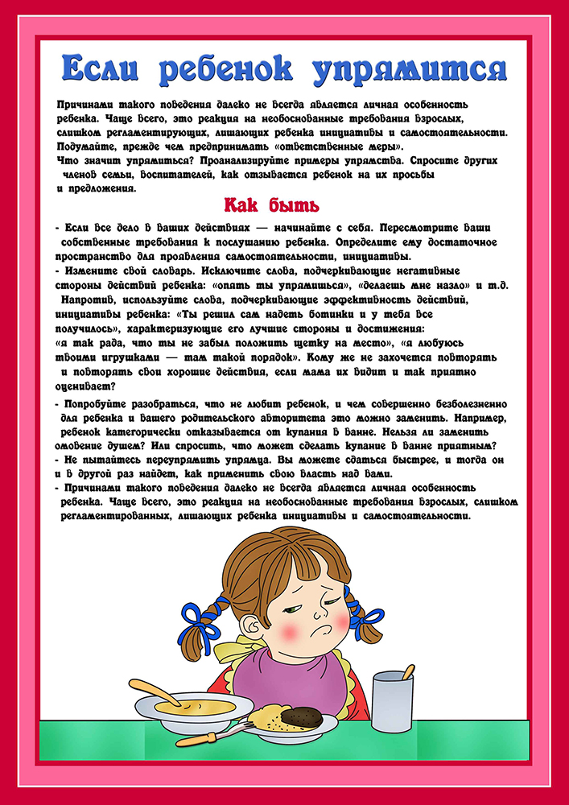*

*Педагог-психолог*

*Леваднева Иоланта Александровна*

**О правилах утренней гимнастики**

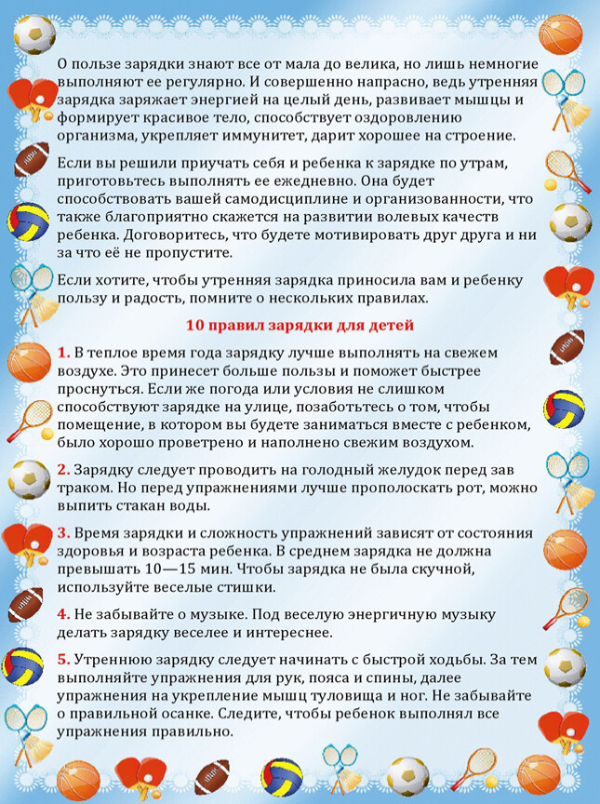

*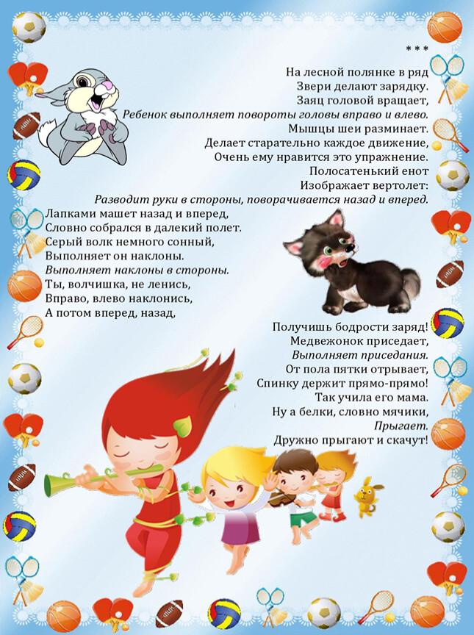*

*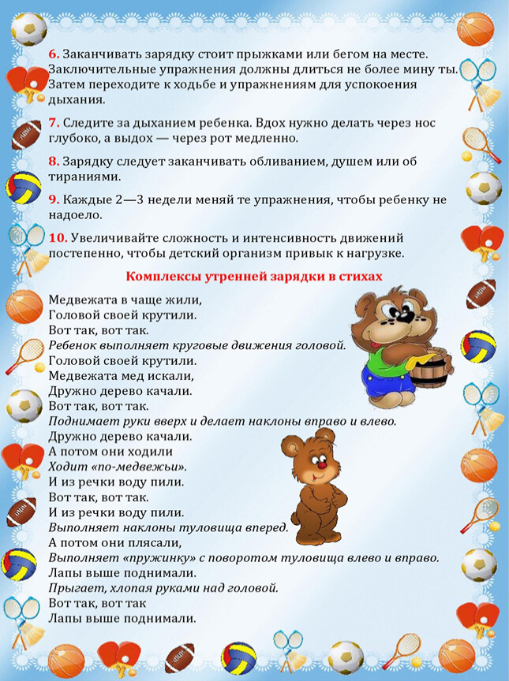*

*Инструктор по физической культуре*

*Долгова Галина Владимировна*

**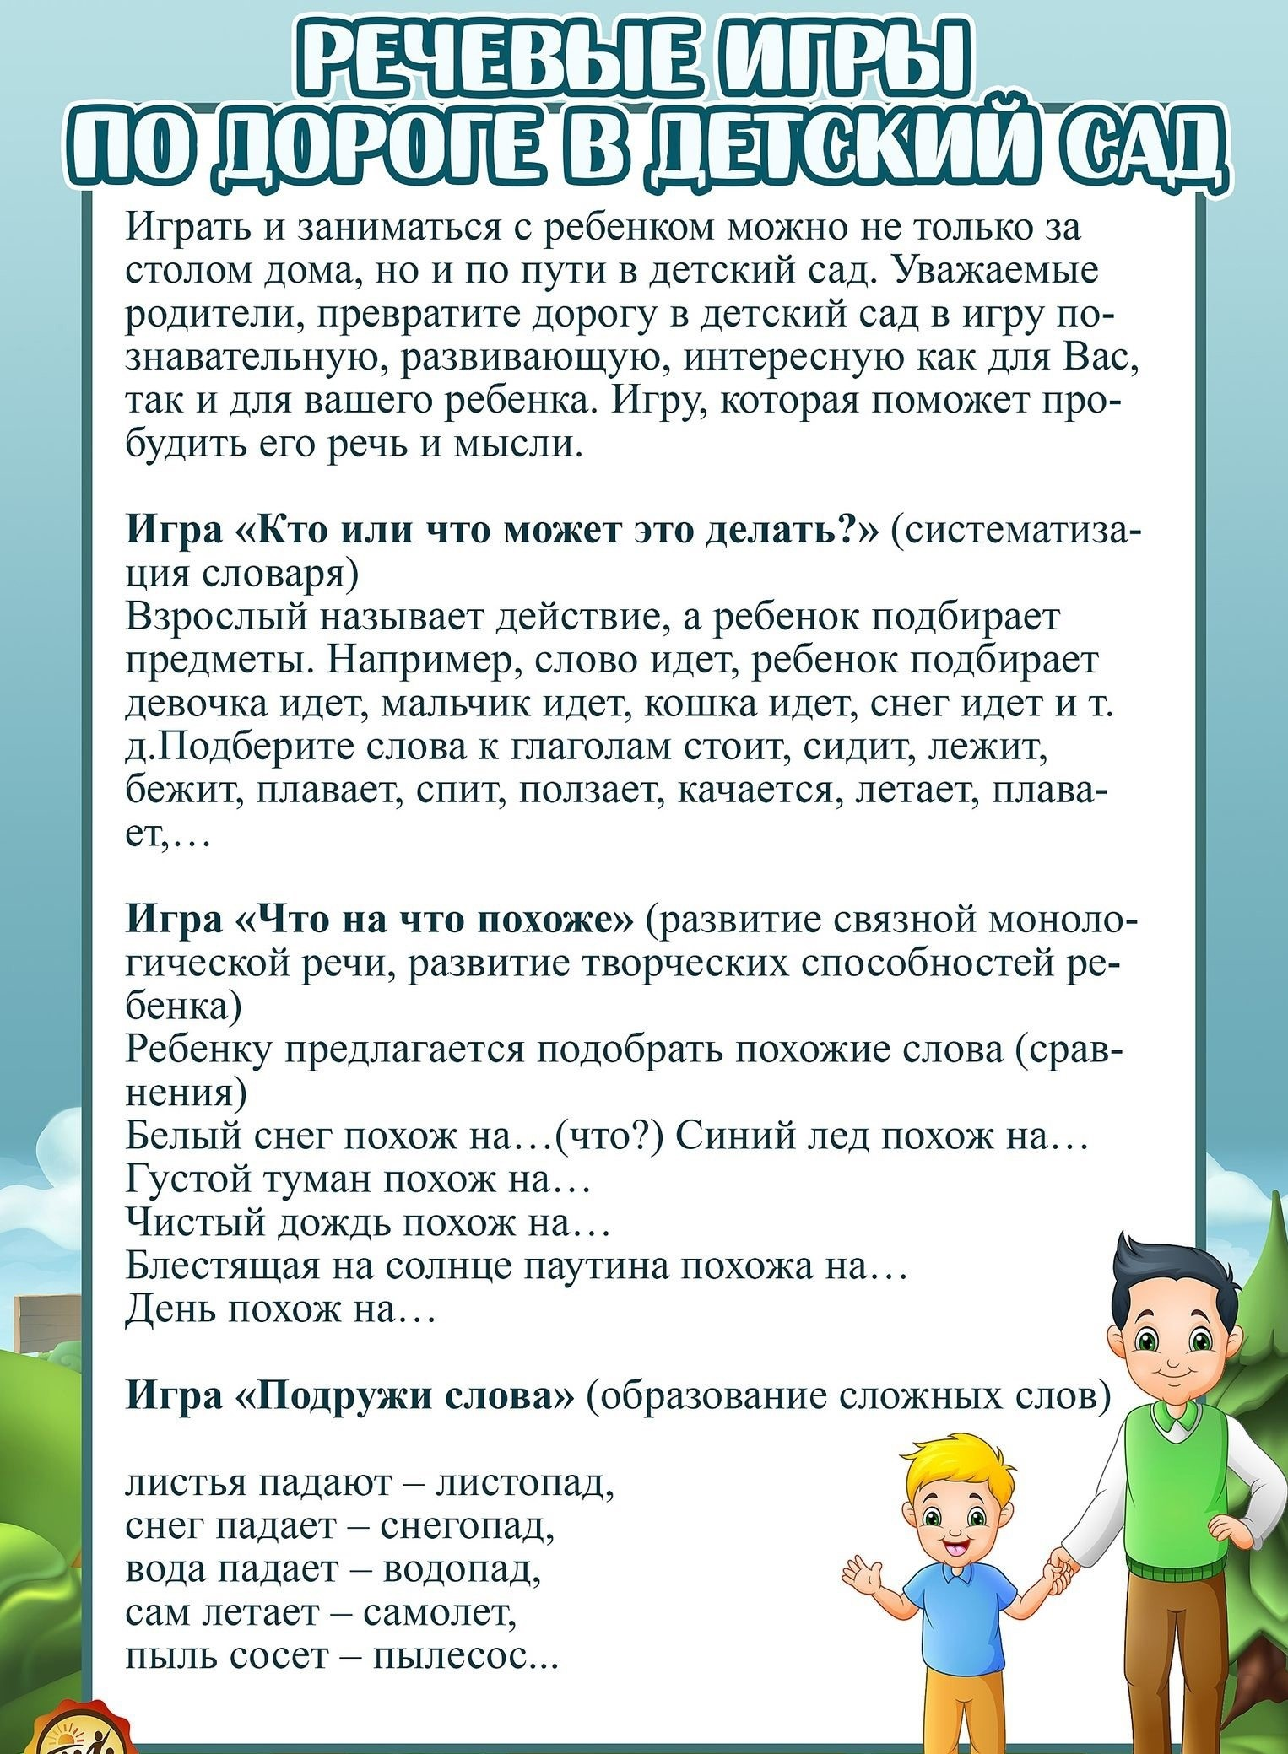**

*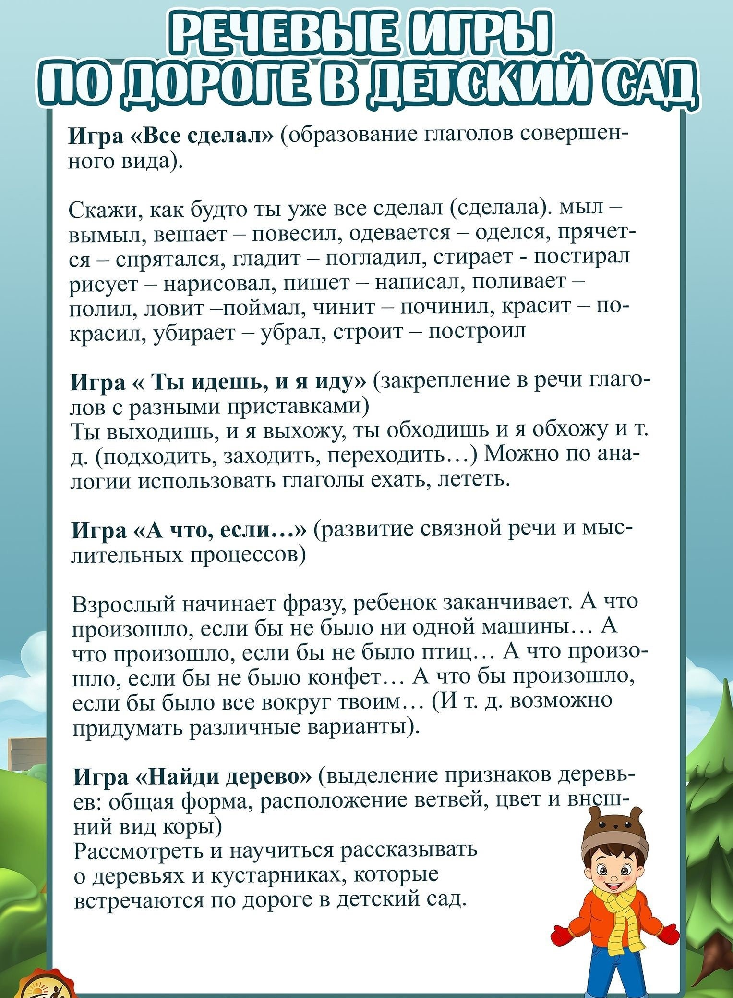*

*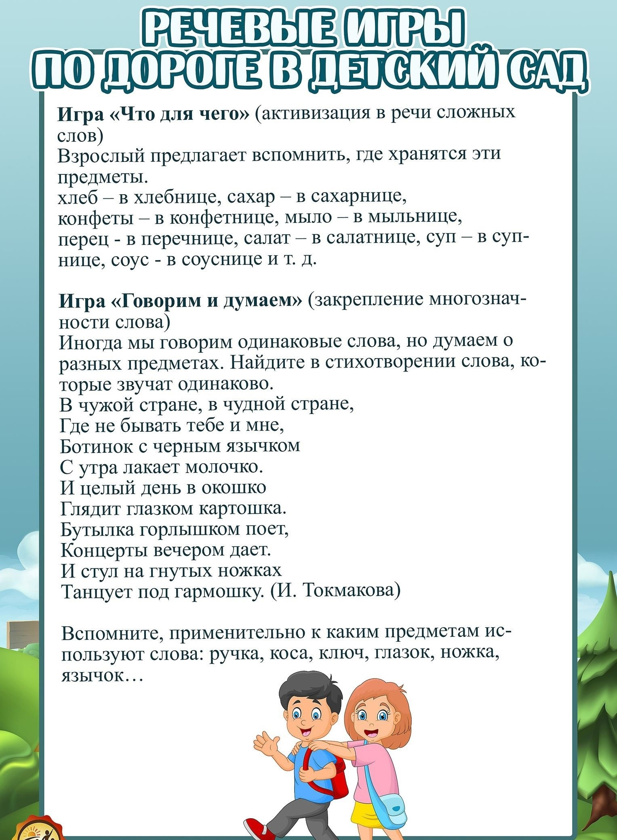*

*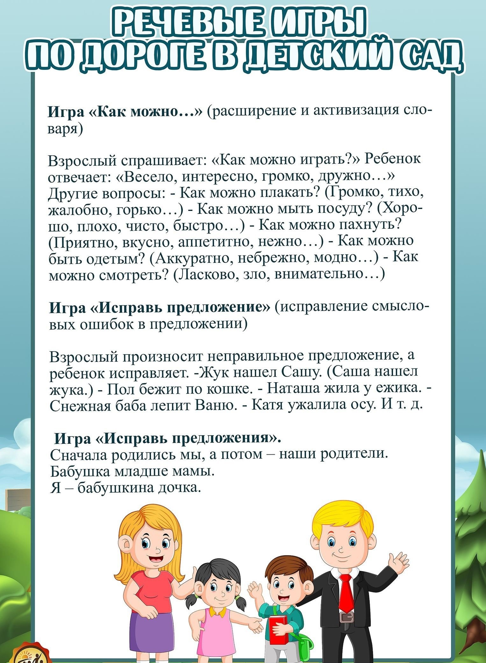*

*Воспитатель*

*Бокарева Марина Святославовна*

*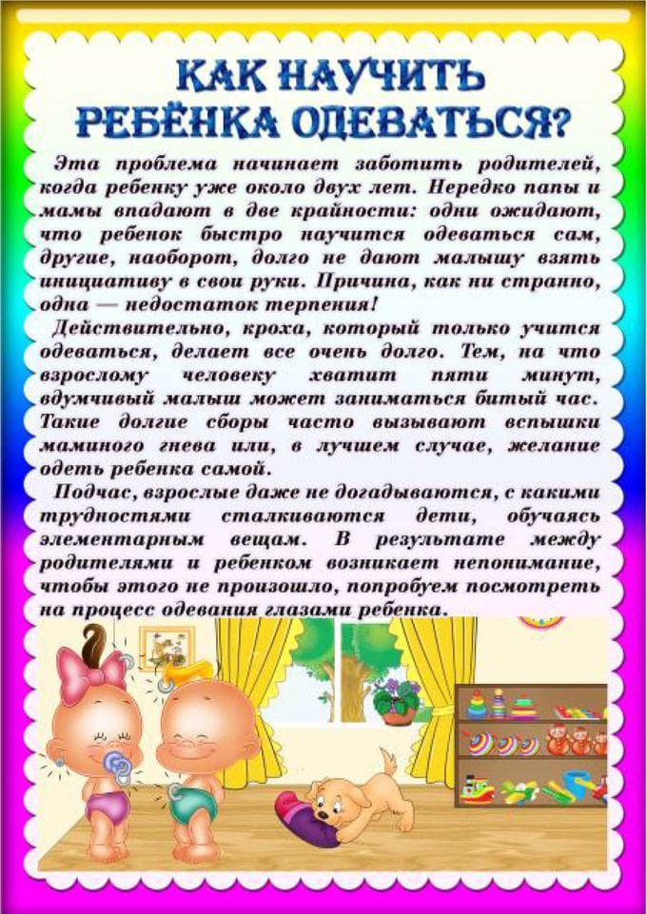*

*Воспитатель*

*Бокарева Марина Святославовна*

***Дидактические игры и упражнения***

***для развития мелкой моторики***

***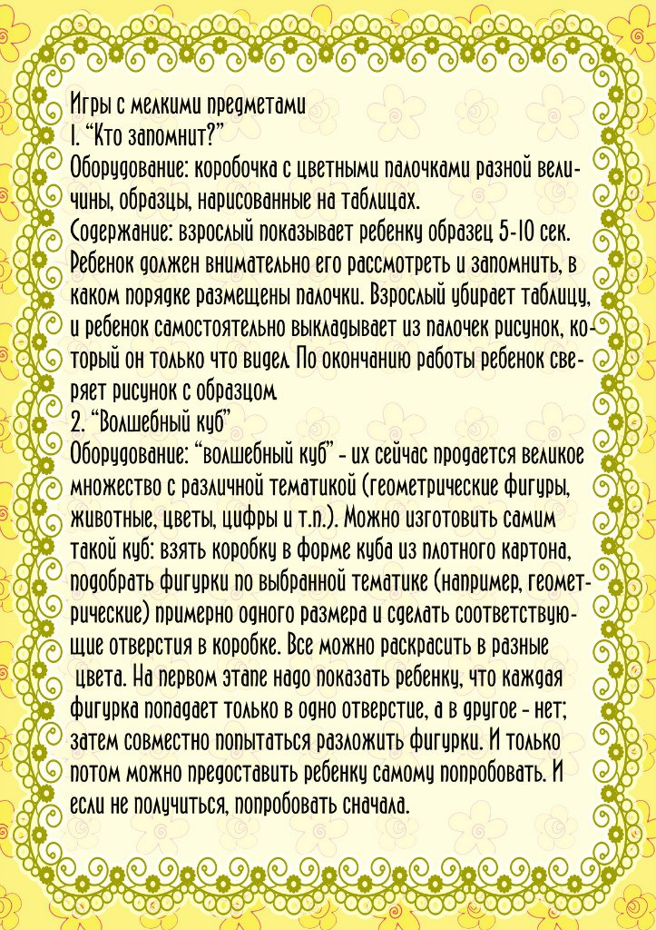***

*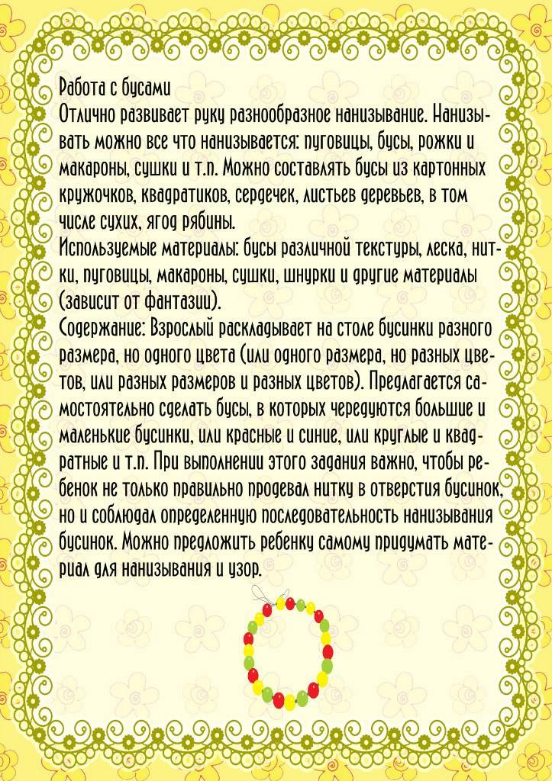*

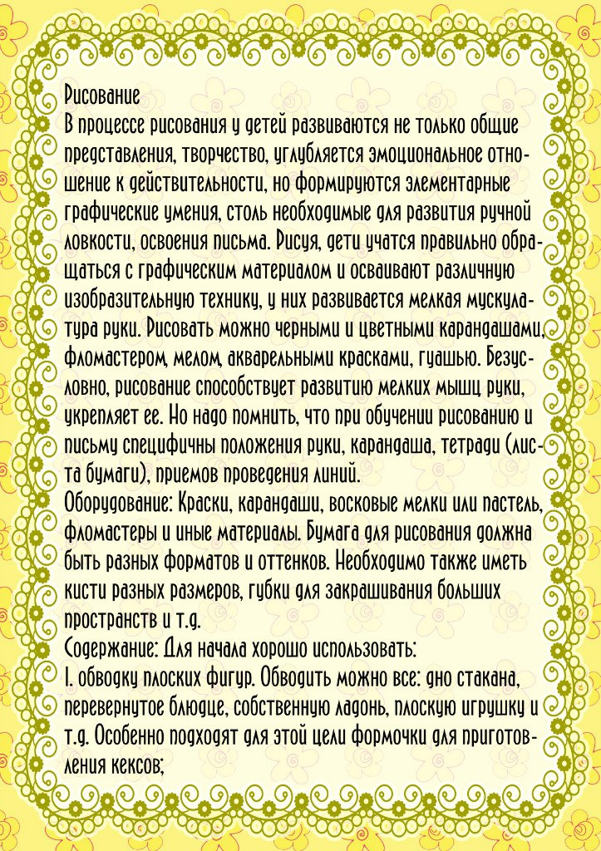

*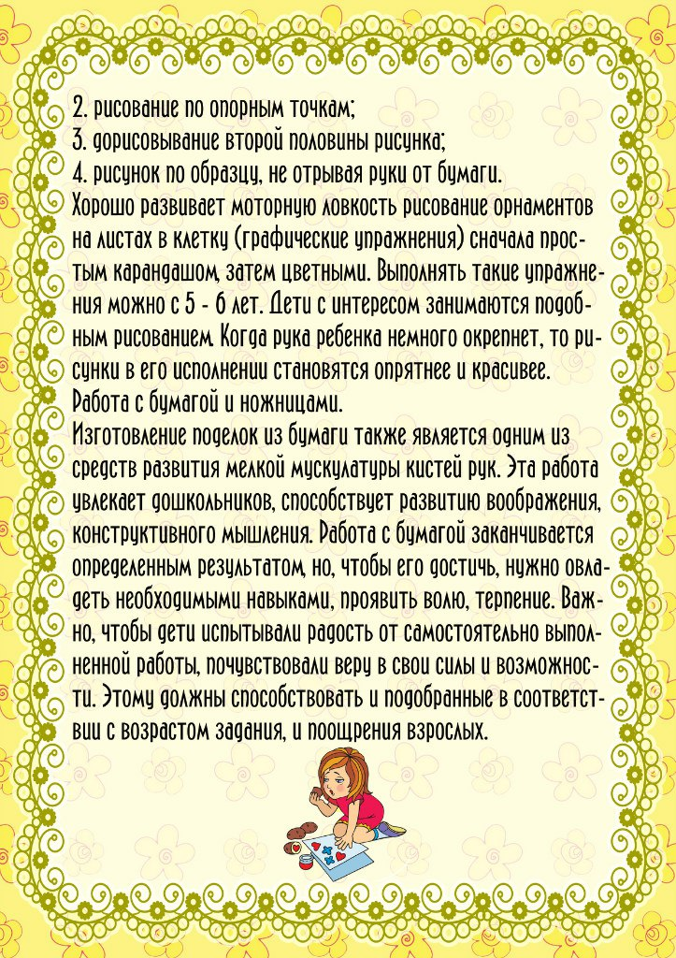*

*Воспитатель*

*Бокарева Марина Святославовна*

